Nota

**ACTIVIDAD CALIFICADA 2º medio**

Unidad 0: Materia y Flujo de Energía en los Ecosistemas.

***Tema:* Fotosíntesis y Respiración celular**

**Producción primaria**

|  |  |  |  |  |  |
| --- | --- | --- | --- | --- | --- |
| Nombres: | 1. | | | 2. | |
| 3. | | | 4. | |
| 5. | | |  | |
| Puntaje obtenido |  | Curso |  | Fecha |  |

OA 7: Explicar, por medio de una investigación, el rol de la fotosíntesis y la respiración celular en el ecosistema considerando:

* El flujo de la energía.
* El ciclo de la materia.

**Instrucciones:**

• En equipos de **4 - 5 estudiantes** lean cuidadosamente cada enunciado y respondan.

• Se envía solo un trabajo por grupo a su profesor o profesora de asignatura a su correspondiente mail institucional ([nombreapellido@liceo1.cl](mailto:nombreapellido@liceo1.cl))

* El archivo de su trabajo debe tener el nombre de las integrantes del grupo y el curso

• La fecha de entrega estará en el calendario por nivel que será publicado en la página oficial del liceo1 virtual

• Si el equipo no cumple con la fecha de entrega, se aplicará reglamento de evaluación (exigencia del 80%).

• Todas las respuestas deben ser redactadas con letra Arial, tamaño 11, espacio simple.

• La evaluación consta de **3 ítems**, con un total de **29 puntos**, hay preguntas con puntaje directo y otras con rúbrica

• El trabajo se responde en el mismo Word en los espacios asignados para ello.

**Item I: Responda verdadero (V) o falso (F). Justifique las respuestas falsas, según corresponda. Utilize el espacio asignado.**

1. ____ En la respiración, las plantas ocupan CO2 y liberan O2 a la atmósfera

_______________________________________________________________________________________________________________________________________________________

1. ____ La clorofila es el único pigmento que absorbe la energía lumínica

_______________________________________________________________________________________________________________________________________________________

1. ____ La fase oscura ocurre solamente de noche

_______________________________________________________________________________________________________________________________________________________

1. ____ En la fase luminosa se genera oxígeno que se ocupa en la fase oscura

_______________________________________________________________________________________________________________________________________________________

1. ____ En la fase oscura se utiliza como fuente de energía la luz solar.

_______________________________________________________________________________________________________________________________________________________

1. ____ Los productos principales de la fase oscura son la glucosa y el oxígeno

_______________________________________________________________________________________________________________________________________________________

1. ____ Los animales no pueden sobrevivir por sí mismos, ya que necesitan plantas para

sobrevivir.

_______________________________________________________________________________________________________________________________________________________

1. ____ Las materias primas de la respiración celular son los productos de la fotosíntesis.

_______________________________________________________________________________________________________________________________________________________

1. ____ En la fase oscura el NADPH proveniente de la fase luminosa se unen al agua.

_______________________________________________________________________________________________________________________________________________________

1. ____ Las plantas que habitan ambientes con gran cantidad de CO2, presentan mayor Productividad primaria

_______________________________________________________________________________________________________________________________________________________

|  |  |  |  |
| --- | --- | --- | --- |
| Responde correctamente y justifica cuando corresponde | Responde correctamente pero no justifica cuando corresponde | No responde correctamente | Puntaje obtenido |
| 2 puntos | 1 punto | 0 pto |  |

**Item II.**

**1. A continuación se presenta un esquema que resume el flujo de la energía y el ciclo de la material en el ambiente. Reconozca los conceptos indicados con cada número (4 ptos)**



1. __________________

2. __________________

3. __________________

4. ____________________

**Item III: Preguntas de Desarrollo**

1. Suponga que se efectúa un experimento en el que a la **planta X** se le suministra dióxido de carbono normal pero agua que contiene átomos de oxigeno radiactivos. A la **planta Y** se le suministra agua normal pero dióxido de carbono que contiene átomos radiactivos de oxigeno.

Se permite que ambas plantas efectúen fotosíntesis y se mide la radioactividad del oxígeno gaseoso y los azúcares producidos.

1. ¿Qué planta esperaría usted que produzca azúcares radioactivos y cuál, gas oxígeno radiactivo? b) ¿Por qué? Explique (4 puntos)

|  |
| --- |
|  |

**La respuesta sera evaluada con la siguiente rúbrica:**

|  |  |
| --- | --- |
| Puntos | Indicador |
| 4 | Explica y argumenta lo que sucede con azúcares y oxígeno basada en el proceso fotosintético |
| 3 | Explica y argumenta lo que sucede con el azúcar o con el oxígeno basada en el proceso fotosintético |
| 2 | Solo explica lo que sucede con el azúcar y oxígeno sin argumentar |
| 1 | Solo explica uno de los hechos sin argumentar |
| 0 | No explica ni argumenta |
| Puntaje obtenido |  |

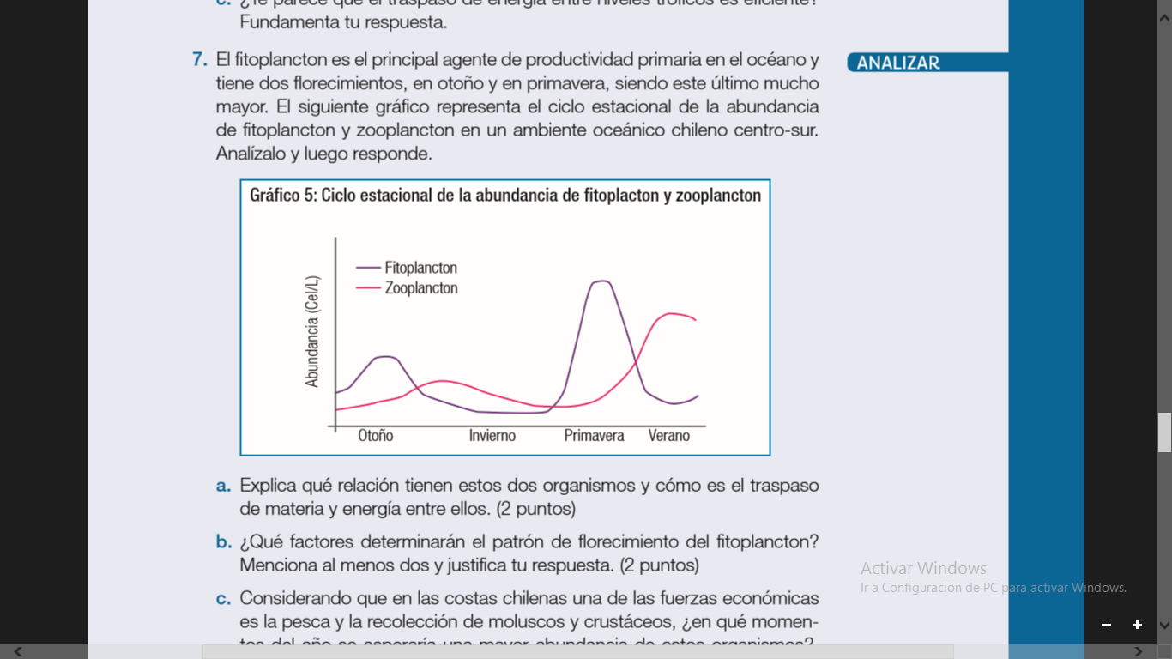2. **Analiza y luego responde**

El fitoplancton es el principal agente de productividad primaria en el océano y tiene dos florecimientos, en otoño y en primavera, siendo este último mucho mayor.

El siguiente gráfico representa el ciclo estacional de la abundancia de fitoplancton y zooplancton en un ambiente oceánico chileno centro-sur.

a. Explica qué relación tienen estos dos organismos y cómo es el traspaso de materia y energía entre ellos.

|  |
| --- |
|  |

|  |  |  |  |
| --- | --- | --- | --- |
| Relaciona la presencia y/o ausencia de cada organismo en base a los datos mostrados en la gráfica e indica cómo se produce el traspaso de energía | Relaciona la presencia y/o ausencia de cada organismo en base a los datos mostrados en la gráfica pero no indica cómo se produce el traspaso de energía | No relaciona la presencia y/o ausencia de cada organismo en base a los datos mostrados en la gráfica ni indica cómo se produce el traspaso de energía | Puntaje obtenido |
| 2 puntos | 1 punto | 0 punto |  |

b. ¿Qué factores determinarán el patrón de florecimiento del fitoplancton? Menciona dos y justifica cada uno.

|  |
| --- |
|  |

|  |  |  |  |  |  |
| --- | --- | --- | --- | --- | --- |
| Menciona 2 factores y los justifica | Menciona 2 factores y justifica solo uno | Menciona 2 factores pero no justifica ninguno o menciona un factor y lo justifica | Menciona 1 factor pero no lo justifica | No menciona factores ni justifica | Puntaje obtenido |
| 4 puntos | 3 puntos | 2 puntos | 1 punto | 0 pto |  |